Домашнее задание для от 3 ДОП от 8.10.21.

15.10. - контрольная работа.
22.10. - устная контрольная работа.

- Виды минора (повторение).
Натуральный вид - исходный минор.
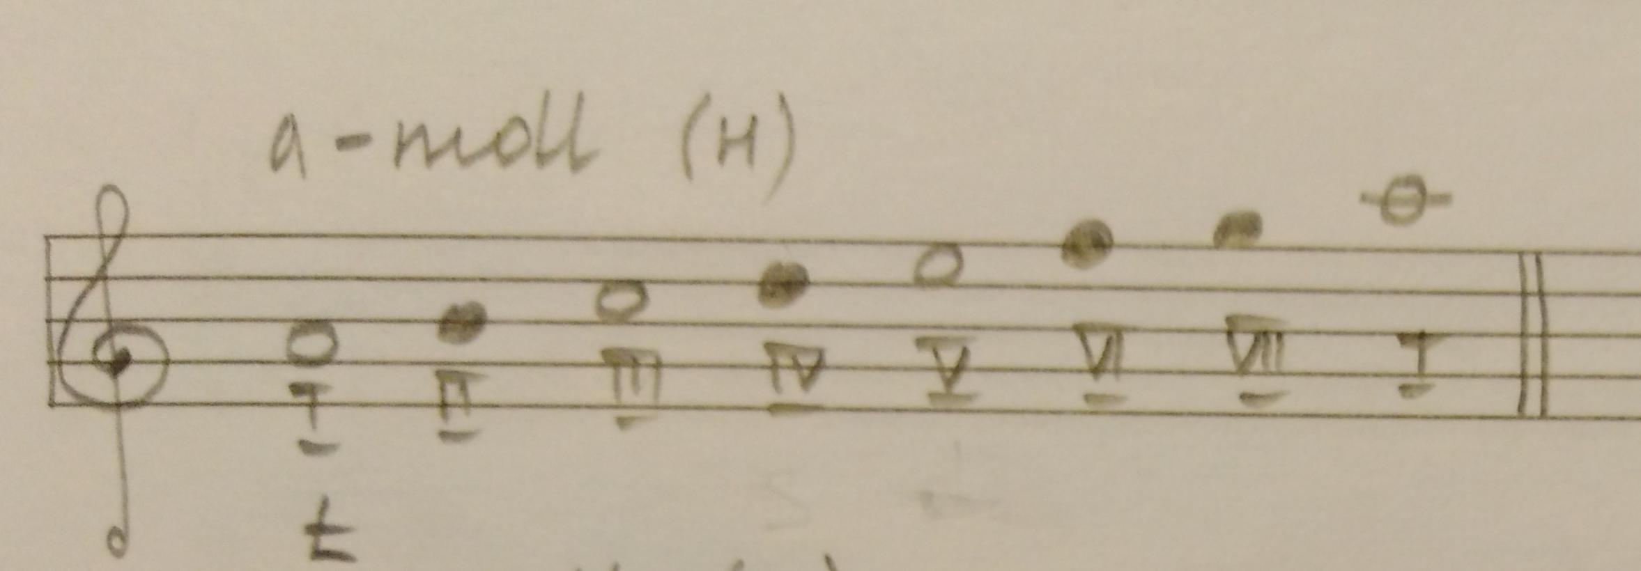
Гармонический вид - мажор с повышенной VII ступенью.
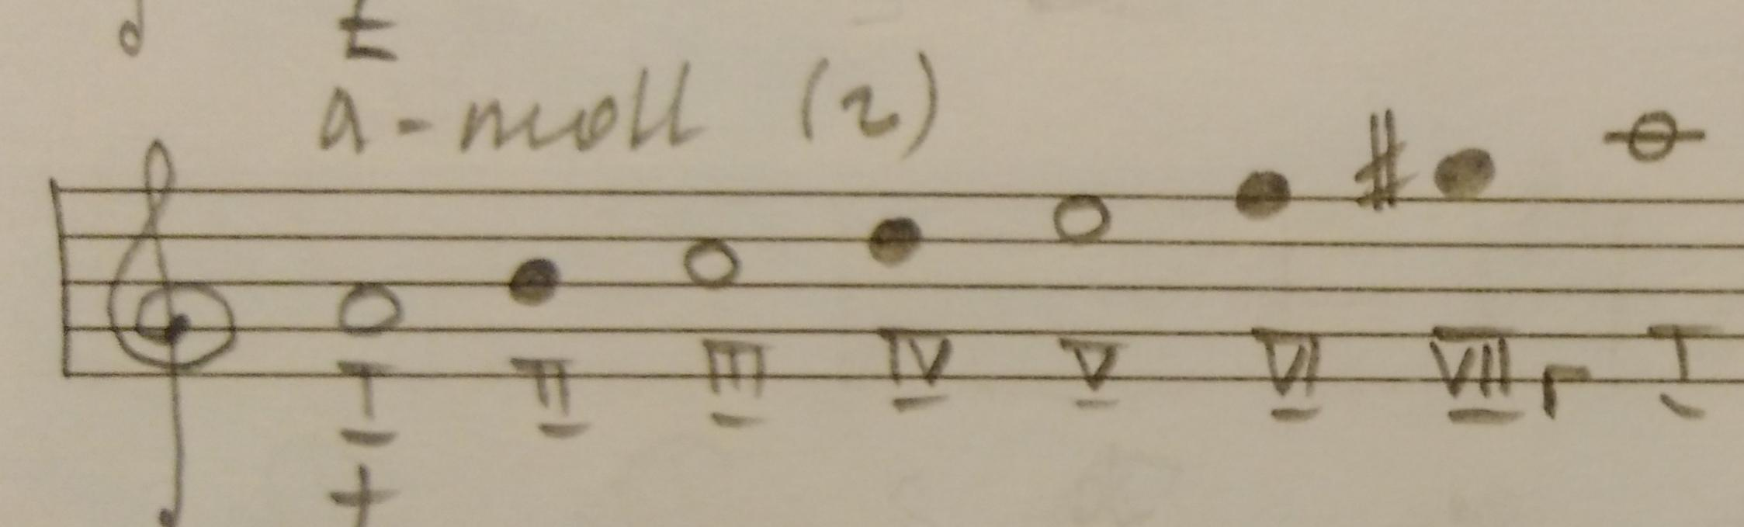
Мелодический вид - минор с повышенной VI и VII ступенями при движении вверх.
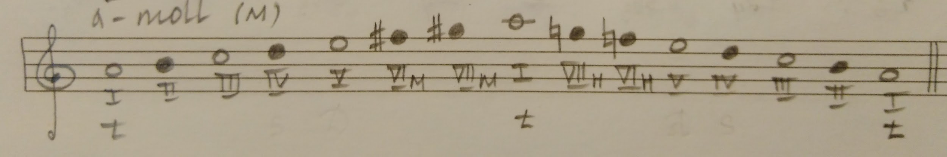

Построить три вида минора в тональностях ми минор и ре минор. Не забудьте подписать ключевые знаки!

- Номер 219.
Старое задание:
Читать нотный текст в ритме с дирижированием.
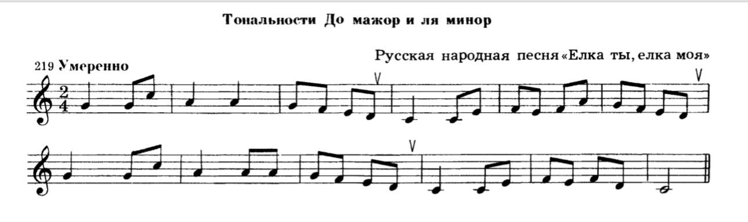

- Подготовка к контрольной работе.
- Построить интервал от звука и его обращение;
- Построить три вида лада в тональности;
- Определить параллельные тональности и соединить стрелочками.
*Параллельные тональности: для мажора на м3 вниз от Т, для минора на м3 вверх от t.

